|  |  |  |
| --- | --- | --- |
|  | **Carátula para entrega de prácticas** | |
| Facultad de Ingeniería | | Laboratorio de docencia |

Laboratorios de computación

salas A y B

|  |  |
| --- | --- |
| *Profesor:* | *Ernesto Alcántara Concepción* |
| *Asignatura:* | *Fundamentos de Programación* |
| *Grupo:* |  |
| *No de Práctica(s):* | *1*  *17* |
| *Integrante(s):* | *Esquivel Luna Alejandro Manuel* |
| *No. de Equipo de cómputo empleado:* | *S/N* |
| *No. de Lista o Brigada:* | *8* |
| *Semestre:* | *Primero* |
| *Fecha de entrega:* | *17/09/21* |
| *Observaciones:* |  |
|  |  |

CALIFICACIÓN: __________

Introducción

El objetivo de esta práctica es lograr introducirnos en el uso y aplicación de múltiples herramientas de software, que se serán de vital importancia a lo largo de toda nuestra carrera relacionada íntimamente con el software.

Durante el desarrollo de esa práctica utilizaremos distintas paginas de apoyo que cada una nos puede apoyar en futuros proyectos, por ejemplo: OneNote nos permite crear notas, tanto de texto como de dibujo, permitiéndonos crear documentos de texto de manera eficiente o inclusivo poder utilizarlo como un pizarrón digital.

También se aborda el tema del almacenamiento o repositorios, durante la practica fundamentales, como lo puede ser la elaboración de una carpeta de Drive, la cual nos permite subir cualquier tipo de fichero y compartirlo de una manera muy sencilla.

Además de que la practica aborda una parte relacionada con las búsquedas en la web, específicamente en el motor de búsqueda más popular que es “Google”, en la práctica, se aborda sobre cómo realizar búsquedas específicas, como por ejemplo utilizar el comando “FileType” para especificar el tipo de archivo que deseamos encontrar específicamente en la búsqueda como “PDF”. Además de poder utilizar las herramientas que ofrece como lo puede ser la obtención de la grafica de funciones trigonométricas, la opción de obtener definiciones precisas anteponiendo la palabra “define:”, además de utilizar otra función importante que posee el navegador la cual es la calculadora, con la cual podremos realizar una que otra operación básica, de manera rápida.

Finalmente la practica aborda una parte relacionada con repositorio de GitHub, el cual nos permite entre otras opciones poder crear nuestros propios códigos, poder realizar modificaciones y regresar a estas cuando lo deseemos, poder subir cualquier otro tipo de archivo como imágenes o videos. Una herramienta fundamental para los desarrolladores de software, con el cual se puede compartir código y desarrollar código de manera colaborativa.

**1. Crear una cuenta de Google drive, skyDrive o dropbox y crear una carpeta compartirla con todos los integrantes del equipo y con el correo: estructuradedatosyalgoritmosi@gmail.com. Esta la utilizaras para compartir los archivos de esta práctica.**

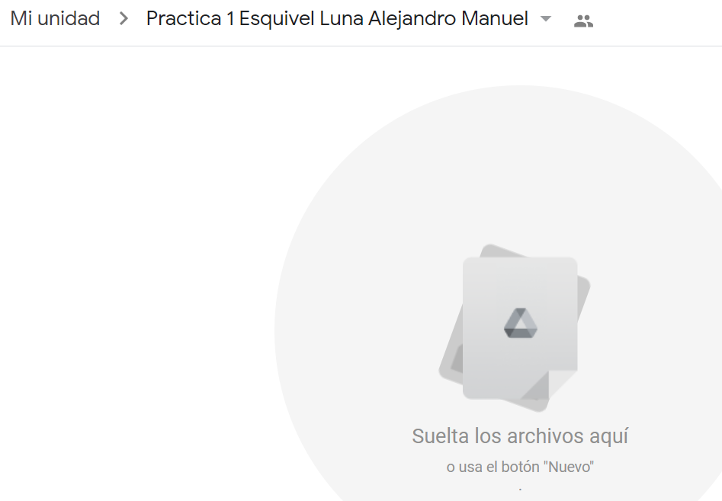

**2.- Crear una cuenta en OneNote y crea un documento con el resumen de lo visto en la primera semana de clases. Ver ejemplo de la página 7 y 8 de la guía práctica de las salas de laboratorio a y b**

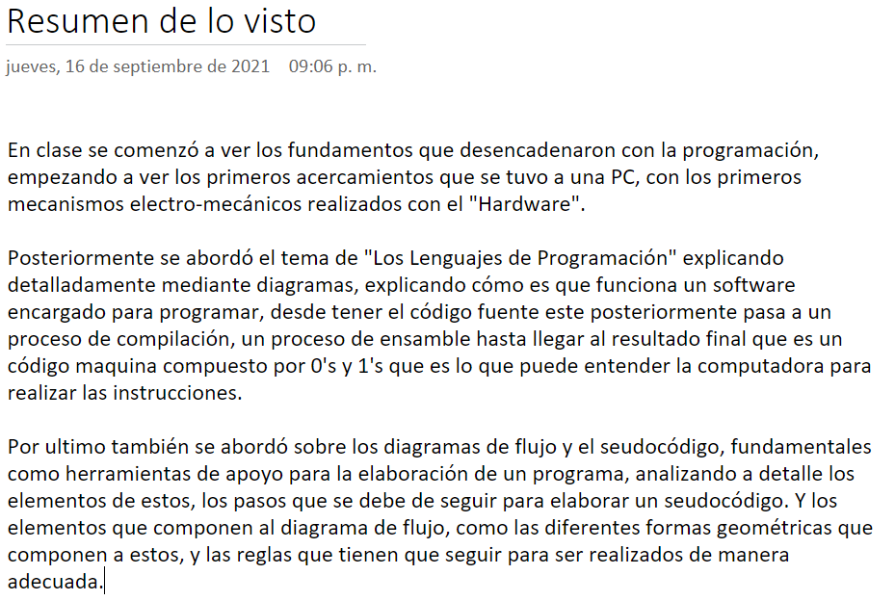

**3.- Realiza una búsqueda en Google utilizando la etiqueta de autor sobre el “Lenguaje de programación en C”. Qué tipo de resultados obtienes.**

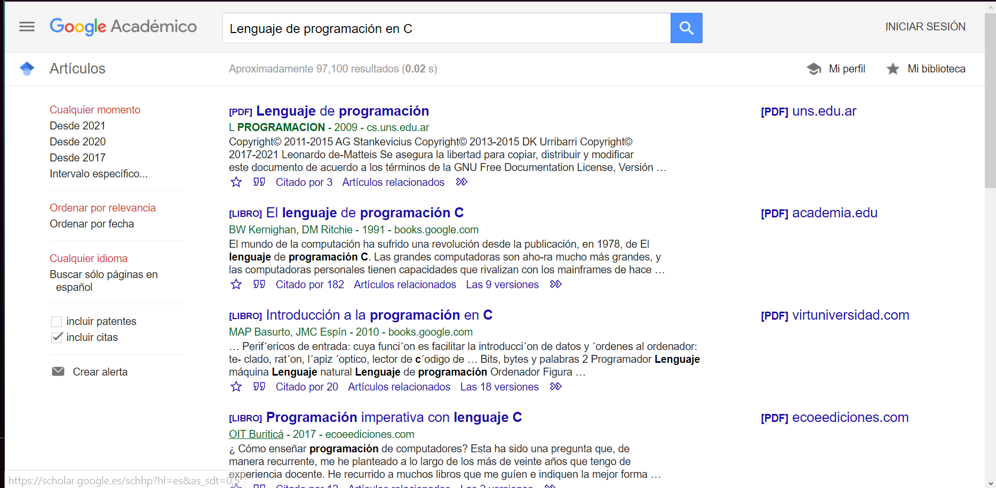

**4.- Utilizando Google obtén la definición de una “máquina de Turing”(antepón la palabra “define:” Ver página 16 de la guía práctica de las salas de laboratorio a y b). Pon aquí el resultado**

Una máquina de Turing es un dispositivo que manipula símbolos sobre una tira de cinta de acuerdo con una tabla de reglas.

Una máquina de Turing es un dispositivo que manipula símbolos sobre una tira de cinta de acuerdo con una tabla de reglas.

**5. Utilizando google grafica el sen, cos, tan, ctan. Ver página 17 de la guía práctica de las salas de laboratorio a y b.**

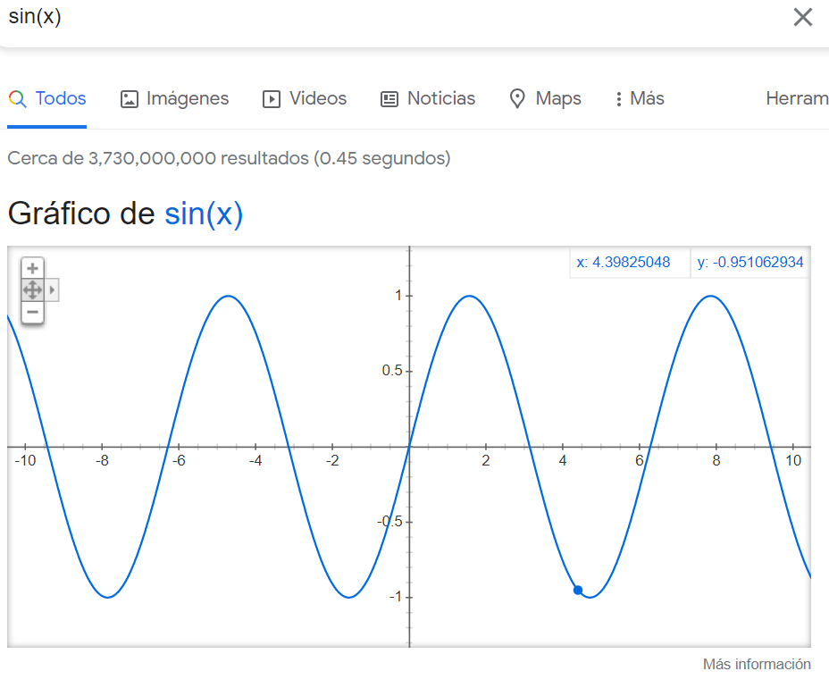

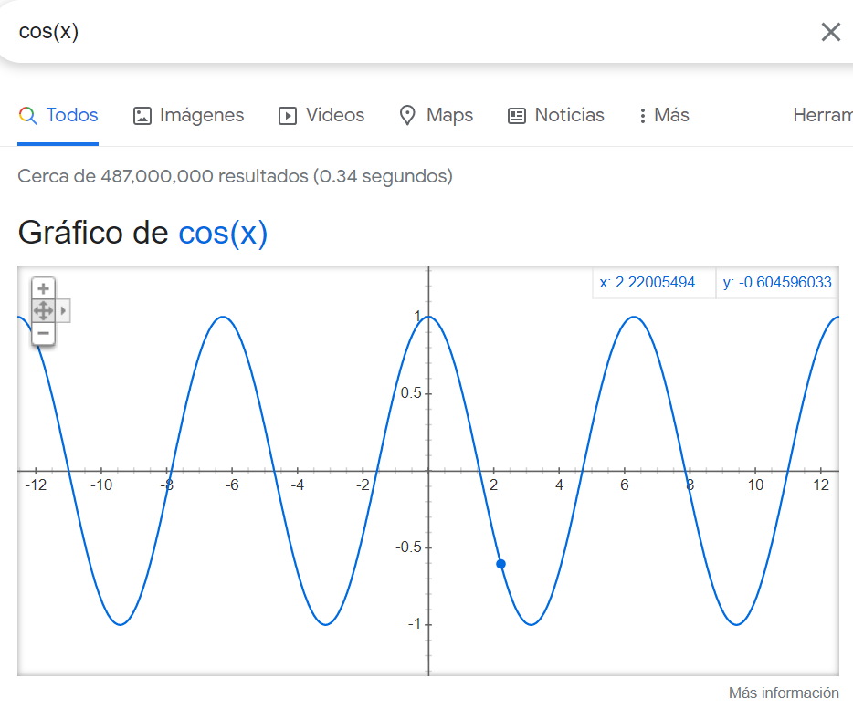

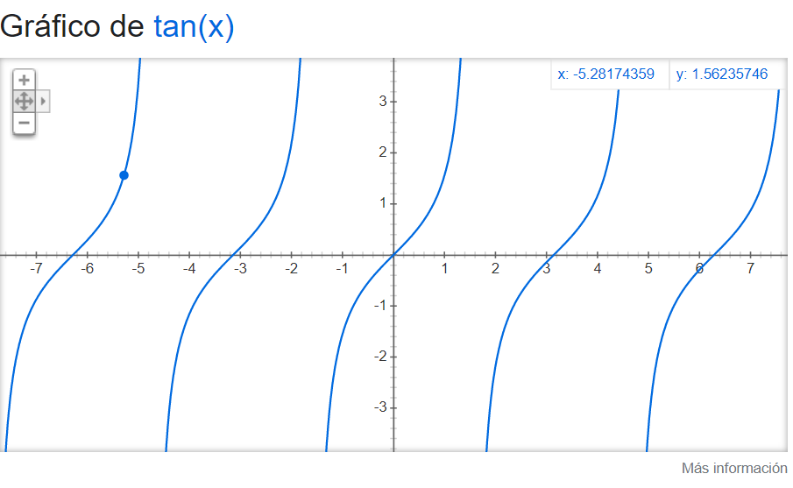

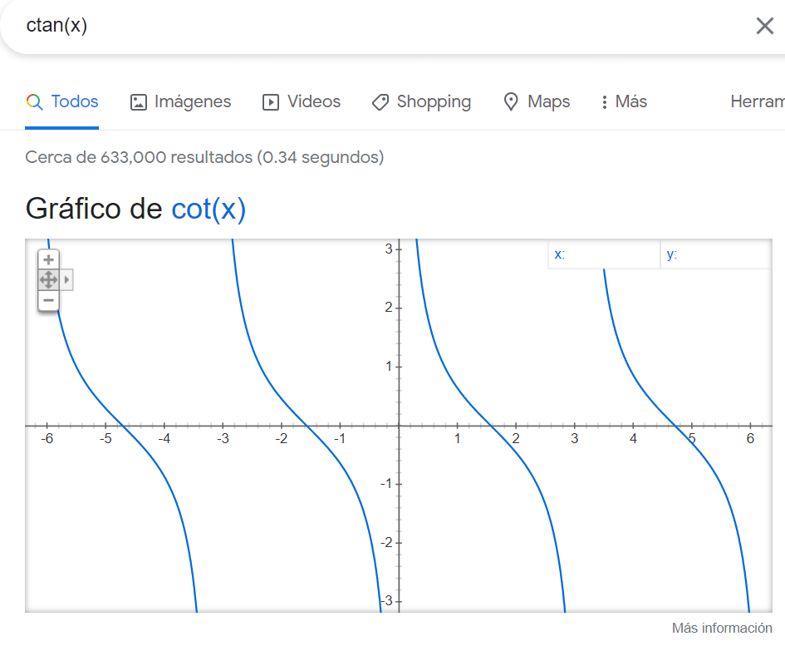

**6. Utiliza “intitle: intext: y filetype:” para encontrar pdf’s sobre sistemas operativos unix**

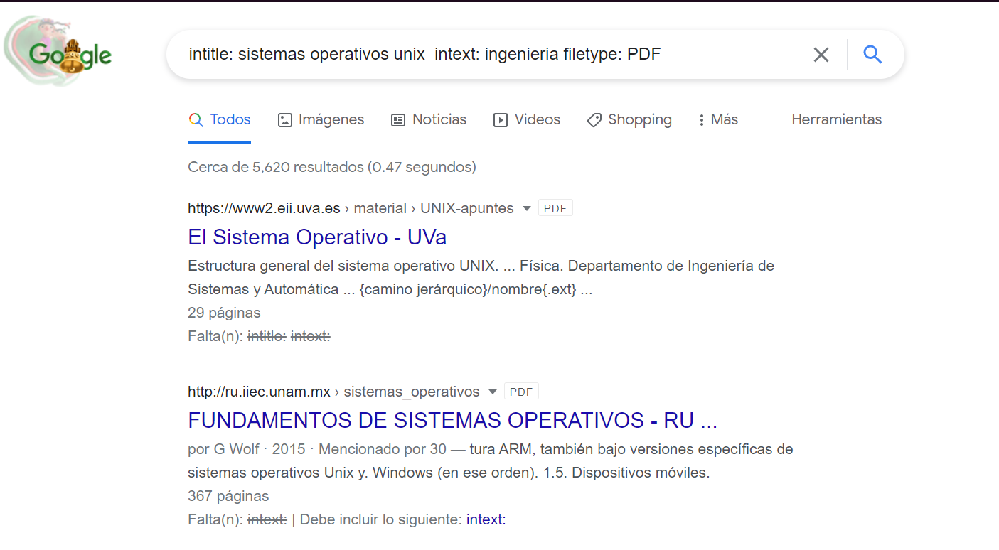

**7. Utilizando la calculadora de google resuelve las siguientes operaciones**

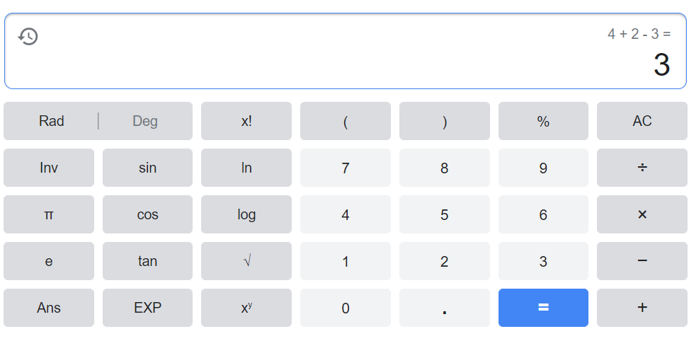

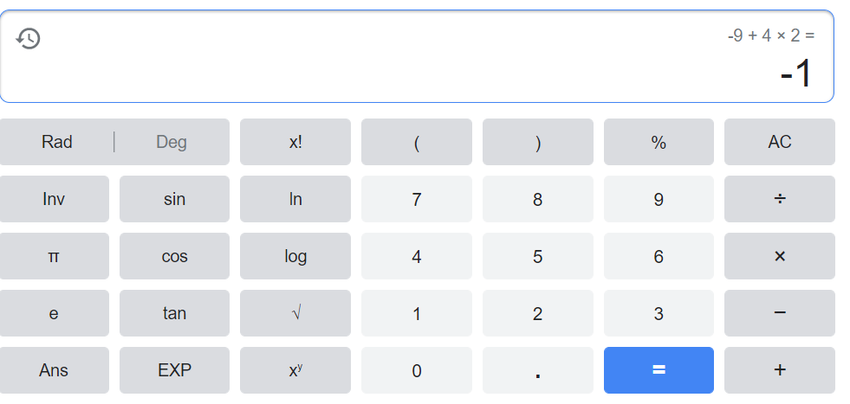

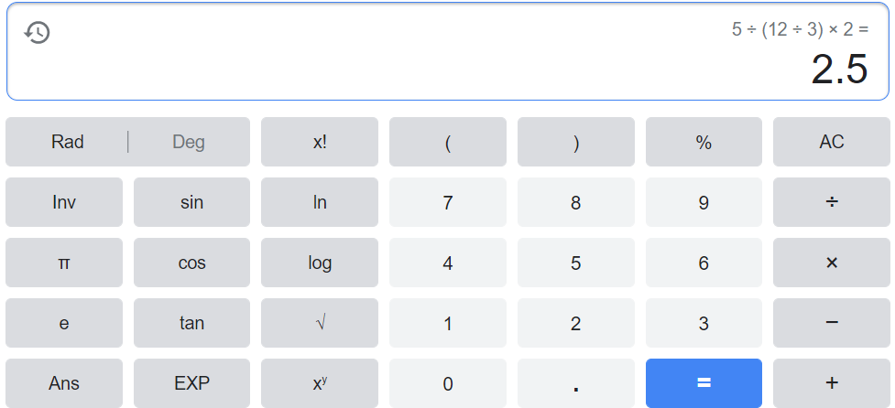

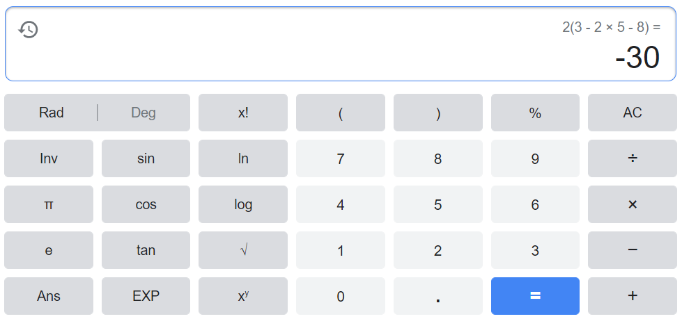

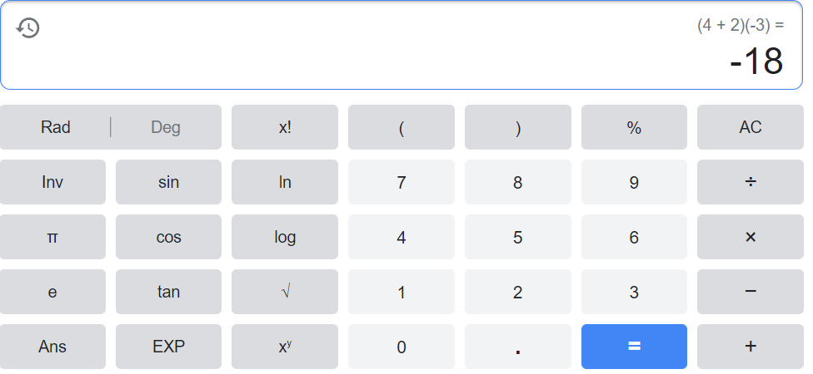

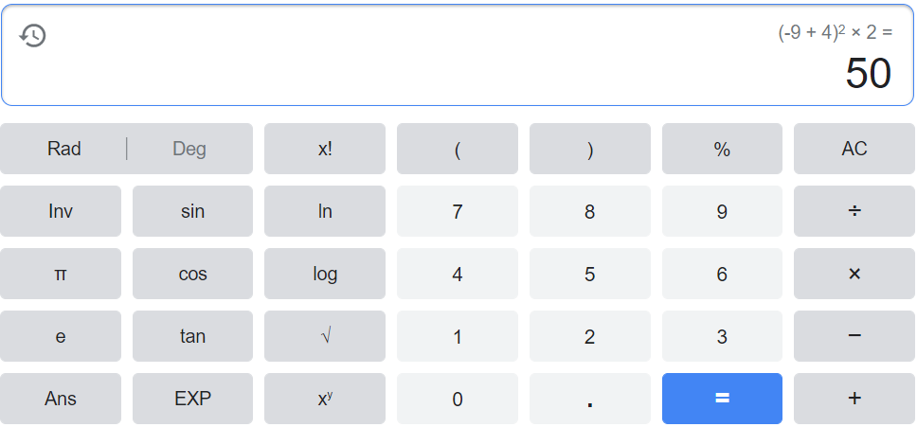

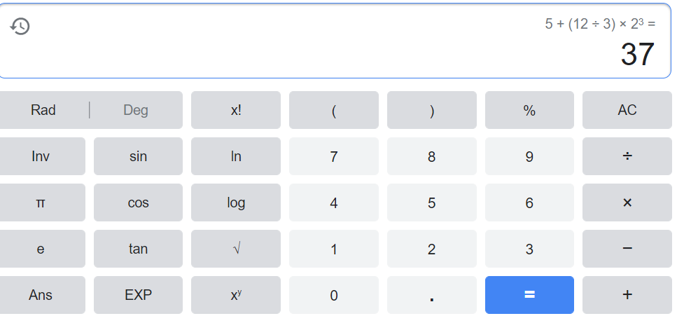

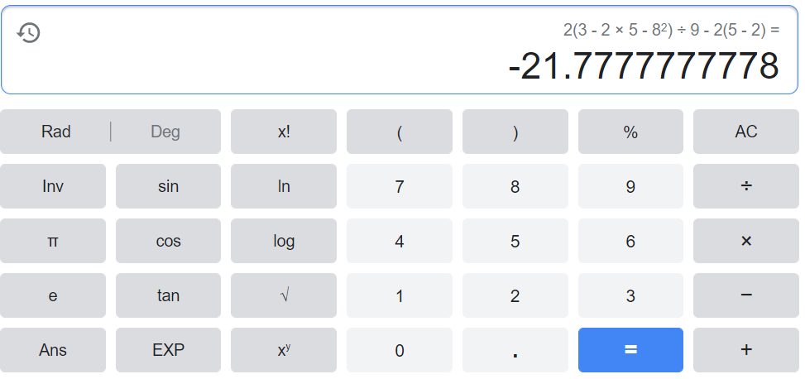

**8- De los Catálogos y Recursos Electrónicos de la UNAM entrar en la sección de libros y buscar los libros “Programación en C”. Busca en las bibliotecas de la Facultad de Ingeniería y en la Biblioteca central. Describir cuantos libros existen, si están disponibles en texto completo. Si los resultados son muy extensos utiliza para ello los operadores booleanos (or, and) para refinar la búsqueda y reducir el número de libros.**

R= La busqueda me arrojo 600 resultados, algunos presentan la opcion de ver el texto completo.

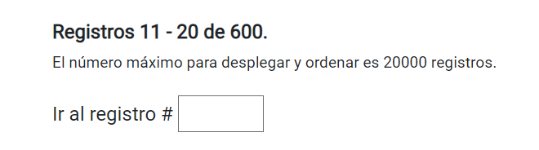

**9.- Hacer la actividad de casa de la página 18. Sobre el uso de Github**

**https://github.com/Aletz69/practica1_fdp**

Conclusión

En el desarrollo de esta practica aprendí a utilizar distintas herramientas de software, de vital importancia a lo largo de toda nuestra carrera, aprendí a compartir una carpeta de Drive a un correo, lo cual será de gran apoyo cuando quiera compartir archivos con algún grupo de trabajo de manera eficiente.

Además de las distintas formas de realizar una búsqueda de manera eficiente, utilizando las palabras claves para encontrar resultados específicos de lo que buscamos, como lo pueden ser como un: Un tipo de archivo en específico, un autor en específico, delimitar un tema en específico. Adicionalmente al aprendizaje de las herramientas de apoyo con las que cuenta el navegador, como lo son: el graficador, con el cual podemos ver la grafica de las funciones trigonométricas, con la posibilidad de poder limitar en el intervalo en el cual deseamos ver la gráfica. O la calculadora, la cual nos permite realizar operaciones aritméticas básicas.

Y por ultimo la parte relacionada con GitHub, en la cual aprendí a crear un repositorio, y algunas funciones de esta importante página. Desde como crear un archivo básico, modificarlo, aprender a agregar imágenes o archivos multimedia, agregar un comentario descriptivo para saber que es lo que contiene cada uno de nuestros ficheros. Siendo una está excelente opción para poder trabajar de manera colectiva o individual en el desarrollo de un proyecto.

Personalmente no tuve problemas para la elaboración de la práctica, la parte que se me dificulto un poco fue la parte de GitHub, debido a que me fue ligeramente complicado entender a la perfección las instrucciones del manual de prácticas, pero al final lo logre realizar de manera adecuada.